- Doplň správnou párovou souhlásku
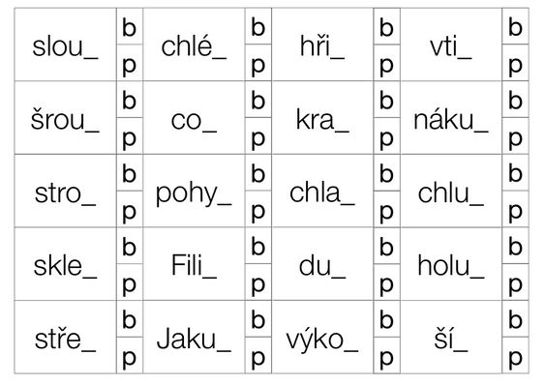

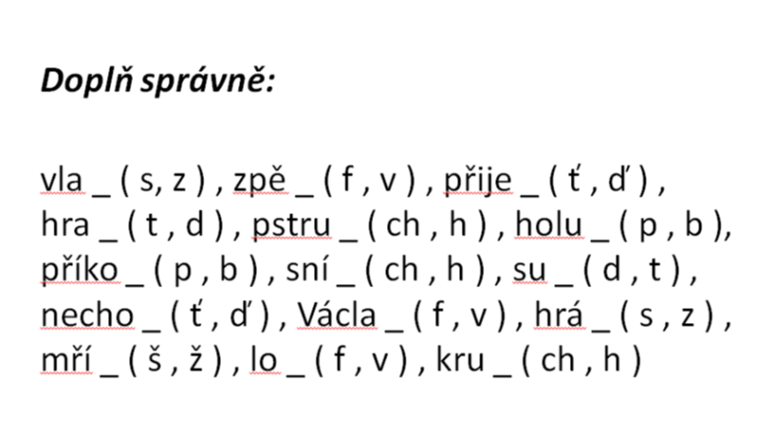
- Červeně podtrhni podstatná jména, zeleně potrhni slovesa a modře podtrhni předložky:
Sluníčko, vychází, jíme, jaro, u, dívka, květiny, probudil, nad, za, svítí, taje, pod

- Navrhni a namaluj svoji pohlednici a adresuj ji tomu, koho máš rád. Napiš na ni krátký jarní pozdrav.

